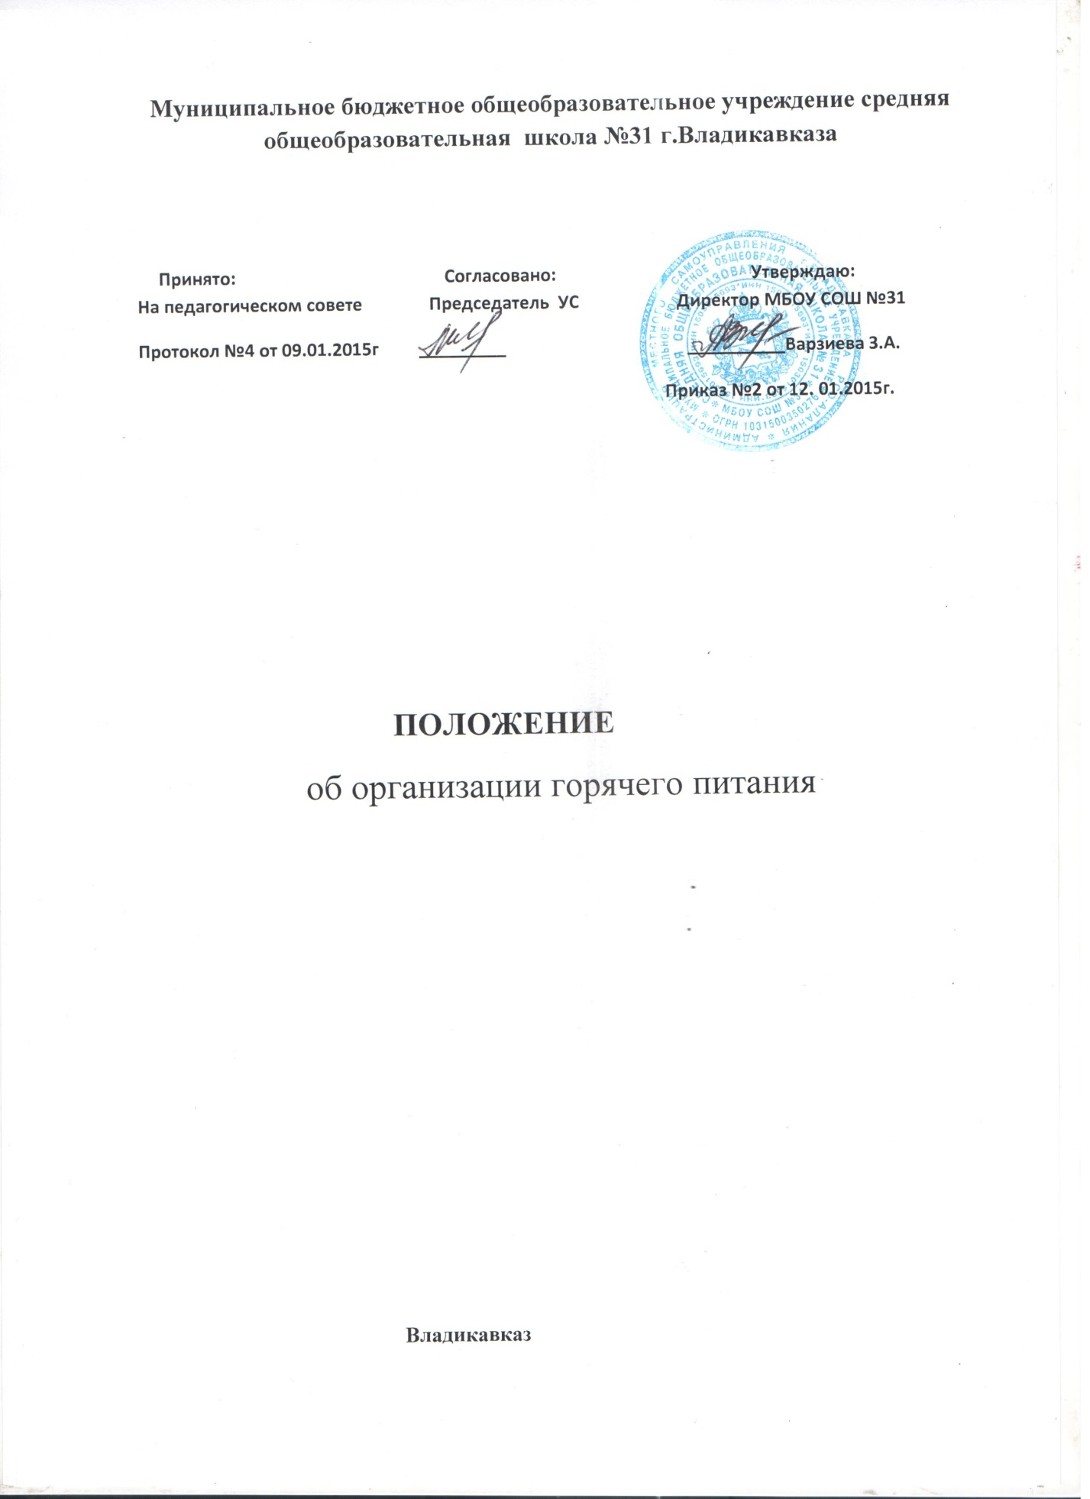

Положение об организации питания

1.Общие положения

1.1. Положение об организации питания обучающихся в МБОУ СОШ №31 (далее – Учреждение), разработано с целью сохранения здоровья детей и устанавливает порядок организации питания школьников.
1.2. Положение разработано на основе Закона Российской Федерации «Об образовании в Российской Федерации» от 21.12.2012г. ст.37.
Федерального закона «О санитарно-эпидемиологическом благополучии населения»,
постановления главного государственного санитарного врача РФ «Об организации питания детей в общеобразовательных учреждениях», Устава образовательного учреждения.
1.3. Основными задачами организации питания детей являются создание условий,
направленных на обеспечение учащихся рациональным и сбалансированным питанием,
гарантирование качества и безопасности питания, пищевых продуктов, используемых в
приготовлении блюд, пропаганду принципов здорового и полноценного питания.
2. Общие принципы организации питания
2.1. Организация питания обучающихся является отдельным обязательным направлением
деятельности школы и осуществляется в соответствии с требованиями СанПиН 2.4.5.2409-08 «Санитарно-эпидемиологические требования к организации питания обучающихся в
общеобразовательных учреждениях, учреждениях начального и среднего профессионального образования».
2.2. Администрация школы осуществляет организационную и разъяснительную работу с
обучающимися и родителями с целью организации питания обучающихся на платной и
бесплатной основе.
2.3. Администрация школы обеспечивает принятие организационно-управленческих
решений, направленных на обеспечение горячим питанием обучающихся, принципов и
санитарно-гигиенических основ здорового питания, ведение консультационной и
разъяснительной работы с родителями (законными представителями) обучающихся.
2.4. Для обучающихся 1-4 классов предусматривается организация одноразового горячего
питания (завтрак) на платной основе за счет средств родителей, для обучающихся из социально незащищенных и многодетных семей организуется бесплатное горячее питание (обед), и по заявлению родителей (законных представителей) на платной основе школа имеет возможности организации двухразового горячего питания (завтрак и обед) для обучающихся.
2.5. Питание в школе организовано на основе примерного 10- дневного меню
рационов горячих завтраков и обедов для обучающихся муниципальных
общеобразовательных учреждений.
2.5.1. Гигиенические показатели пищевой ценности продовольственного сырья и
пищевых продуктов, используемых в питании обучающихся, должны соответствовать
санитарно-эпидемиологическим правилам и нормативам Сан-ПиН 2.3.2.1078-01
«Гигиенические требования безопасности и пищевой ценности пищевых продуктов».
2.5.2. Медико-биологическая и гигиеническая оценка рационов питания (примерных
меню), разрабатываемых предприятием общественного питания, выдача санитарно-
эпидемиологических заключений о соответствии типовых рационов питания (примерных меню) санитарным правилам и возрастным нормам физиологической потребности детей и подростков в пищевых веществах и энергии, плановый контроль за организацией питания,
качество поступающего сырья и готовой продукции, реализуемых в школе, осуществляется органами Роспотребнадзора.
2.5.3. Ответственность за организацию питания в школе несет директор учреждения.

3. Положение о школьной столовой.
3.1. Школьная столовая запроектирована работающей на сырье, и доготовочном материале,обеденный зал рассчитан на 210 мест (количество мест не кратно вместимости классов) и предназначено для обеспечения питанием обучающихся школы в 5 посадок.
Все помещения столовой оснащены необходимым технологическим, механическим и холодильным, весоизмерительным оборудованием, инвентарём.
Для кратковременного хранения продуктов предусмотрены холодильные шкафы и холодильники.
Руководитель общеобразовательного учреждения ежедневно утверждает меню.
3.2. В компетенцию руководителя учреждения по организации школьной столовой входит:
- ежедневное утверждение меню;
- контроль за производственной базой пищеблока школьной столовой и своевременной организацией ремонта технологического и холодильного оборудования;
- контроль за соблюдением требований СанПиН;
- обеспечение школьной столовой достаточным количеством посуды, специальной одежды, санитарно-гигиенических средств, ветоши, кухонного, разделочного оборудования и уборочного инвентаря;
- заключение договоров на поставку продуктов питания;
- ежемесячный анализ деятельности школьной столовой;
- организация бухгалтерского учета и финансовой отчетности школьной столовой;
- организация общественного контроля за питанием школьников (работа общественной комиссии родительского комитета и т.п.)
3.3. Права и обязанности работников школьной
- руководство производством осуществляет заведующий производством, которая несет ответственность в пределах своей компетенции перед директором учреждения, обучающимися, их родителями (законными представителями) за организацию и результаты деятельности столовой в соответствии с функциональными обязанностями.
3.4. Работники школьной столовой обязаны:
- обеспечить своевременное и качественное приготовление пищи для обучающихся и работников учреждения;
- информировать обучающихся и работников учреждения о ежедневном рационе блюд;
- обеспечить ежедневное трёхразовое снятие проб на качество приготовляемой пищи;
- обеспечивать сохранность, размещение и хранение оборудования;
- повышать квалификацию.
4. Порядок организации питания обучающихся

4.1. Столовая школы осуществляет производственную деятельность в полном объёме 5
дней – с понедельника по пятницу включительно в режиме работы школы. Суббота – санитарный день.
4.2. Питание обучающихся осуществляется в соответствии с графиком, утвержденным
директором школы.
4.3. Ответственный за организацию питания обеспечивает дежурство учителей и
обучающихся в помещении столовой. Дежурные учителя и обучающиеся обеспечивают
соблюдение режима посещения столовой, общественный порядок и содействуют работникам столовой в организации питания.
4.4. Контроль за качеством питания учащихся в школе осуществляет комиссия, в состав
которой входят: заместитель директора по УВР, ответственный за организацию школьного питания, медицинский работник, заведующий производством, воспитатель группы школы полного дня.
4.4.1. Комиссия:
-контролирует качество приготовления блюд, соответствие утвержденному меню;
-контролирует соблюдение санитарных норм и правил, сроки хранения и реализации
скоропортящихся продуктов;
- разрабатывает график группового посещения учащимися столовой под руководством
классного руководителя.
4.4.2. Результаты проверки заносятся в журнал. В случае нарушения соблюдения
санитарных норм и правил составляются соответствующие акты.
Комиссия вправе снять с реализации блюда, приготовленные с нарушениями
санитарно-эпидемиологических требований, по результатам проверок требовать от
руководителя учреждения принятия мер по устранению нарушений и привлечению к
ответственности виновных лиц.
4.5. Поставку продуктов в школьную столовую осуществляет предприятие общественного
питания, имеющее лицензию и транспорт с санитарным паспортом, для доставки продуктов питания.
4.6. Приготовление блюд осуществляется персоналом, знающим основы технологии
школьного питания, имеющих допуск к работе на предприятиях общественного питания.
Работники кухни обеспечивают чистоту в помещениях столовой, производят в соответствии с требованиями СанПиН уборку обеденных столов после каждого организованного приёма
пищи.
5. Система организации процесса бесплатного питания
5.1. Классные руководители 1-4 классов ежедневно фиксируют фактическое число
учащихся в классе, делают заказ и расписываются за фактически выбранное количество
обедов в журнале «Школьное питание. Завтраки.»
5.2. Классные руководители 1-4 классов и воспитатель группы школы полного дня
ежедневно ведут учёт отпущенных обедов учащимся из многодетных и социально
незащищённых семей.

6. Система организации платного питания
6.1. Платное питание организуется для обучающихся за счет средств родителей
6.2. Ответственный за питание в школе обеспечивает организацию платного питания учащихся (ведение журнала «Школьное питание. Горячие обеды»).
6.3. Стоимость платного питания обучающихся устанавливается согласно стоимости
питания учащегося в муниципальных общеобразовательных учреждениях города.

7. Организация деятельности комиссии по контролю за
организацией и качеством питания обучающихся.

7.1. В своей деятельности комиссия руководствуется законодательными и иными
нормативными правовыми актами Российской Федерации, приказами и распоряжениями
органов управления образованием, уставом и локальными актами образовательного
учреждения.
7.2. В состав комиссии входят заместитель директора по УВР, ответственный за организацию школьного питания, медицинский работник, заведующий производством, воспитатель группы школы полного дня.
7.3. Состав комиссии утверждается приказом руководителя школы на каждый учебный год.
7.4. Работа комиссии осуществляется в соответствии с планом, согласованным с
администрацией образовательного учреждения.
7.5. Результаты проверок и меры, принятые по устранению недостатков оформляются
актами и рассматриваются на заседаниях комиссии с приглашением заинтересованных лиц.
7.6. Заседание комиссии оформляется протоколом и доводится до сведения администрации образовательного учреждения.
7.7. Основные направления деятельности комиссии:
7.7.1. Оказывает содействие администрации ОУ в организации питания обучающихся.
7.7.2. Осуществляет контроль:
- за соответствием рационов питания согласно утверждённому меню;
- за качеством готовой продукции;
- за санитарным состоянием пищеблока;
- за организацией приёма пищи обучающихся.
7.7.3. Проводит проверки качества сырой продукции, поступающей на пищеблок,
условий её хранения, соблюдения сроков реализации, норм вложения и технологии
приготовления пищи, норм раздачи готовой продукции и выполнения других
требований, предъявляемых надзорными органами и службами.
7.7.4. Организует и проводит опрос обучающихся по ассортименту и качеству
отпускаемой продукции и представляет полученную информацию руководству
образовательного учреждения.
7.7.5. Вносит администрации школы предложения по улучшению обслуживания
обучающихся.
7.7.6. Оказывает содействие администрации школы в проведении просветительской
работы среди обучающихся и их родителей (законных представителей) по вопросам
рационального питания.
7.7.7. Привлекает родительскую общественность и различные формы самоуправления
ОУ к организации и контролю за питанием обучающихся.

8.Ответственность сторон

8.1. Администрация несет ответственность за своевременное информирование родителей
(законных представителей) обо всех изменениях, касающихся вопросов организации питания и стоимости предоставляемых завтраков и обедов.
8.3. Родители (законные представители) несут ответственность:
- за своевременное информирование администрации об изменении статуса семьи;
- за выполнение условий организации платного питания.

